Flachdach-Abzweig - SX - Anthrazit ø110 / 100

GRÖMO

Eigenschaften

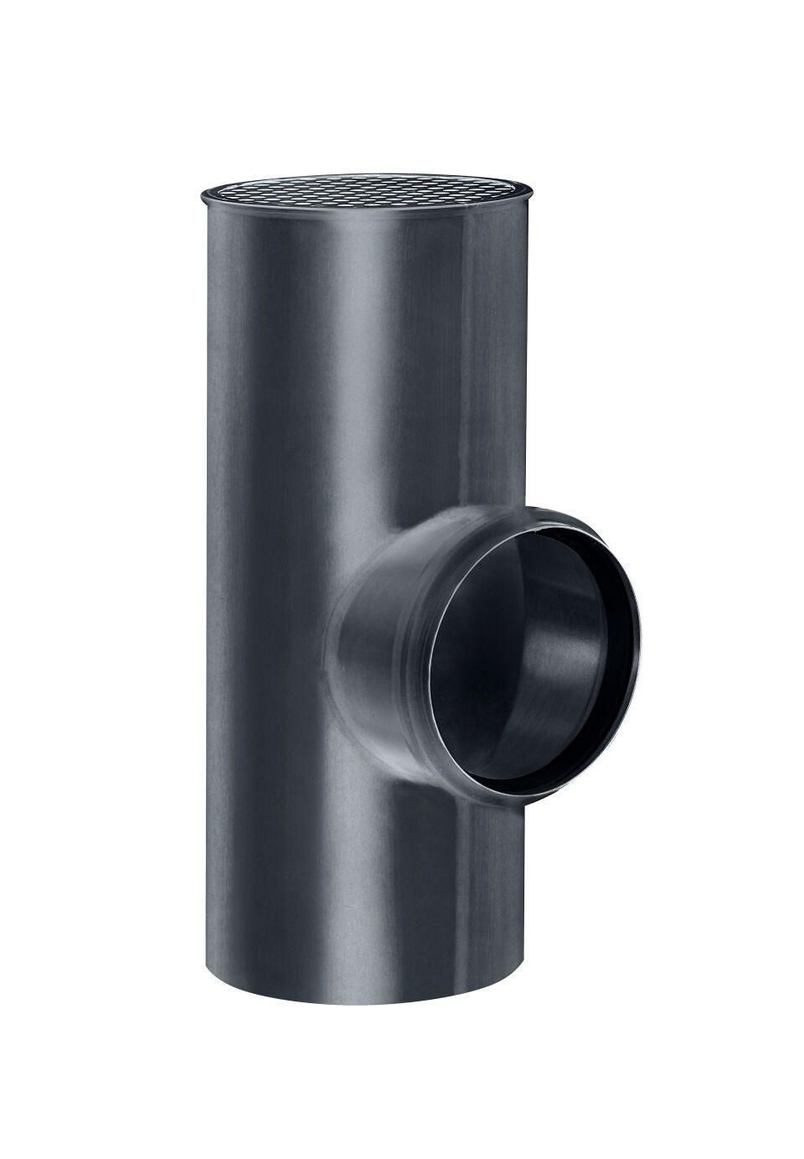

GTIN:

4043706831512

HAN:

83151

Farbton

anthrazit

Oberfläche

beschichtet

Werkstoff

Aluminium

Höhe (mm)

270,00

Durchmesser (mm)

99,00

Nennweite DN

110, 100

Hinweis

Lieferung inkl. vormontierter Zulaufdichtung

Winkel (°C)

87,5

Farbtonbezeichnung Hersteller

Anthrazit